Info-Texte und Grafikmaterial zu i-konf
Stand 05.12.2022

Die folgenden Texte und Grafiken können frei verwendet werden, beispielsweise für Newsletter, Homepages und ähnliches. Zielgruppe sind Pfarrerinnen und Pfarrer sowie weitere Verantwortliche in der Konfi-Arbeit der EKD. Wer weiteres Material benötigt, wendet sich an Manuela Hees und das i-konf-Team unter info@konfirmandenarbeit.eu
Eine stets aktuelle Fassung dieses Dokuments steht hier bereit:
https://konfirmandenarbeit.eu/kurztexte-zu-i-konf/

Mini-Hinweis (400 Zeichen)
Für die Weiterentwicklung der Konfi-Arbeit ist die Perspektive der Jugendlichen ausschlaggebend. Mit dem Feedback-Tool „i-konf” können Gemeinden einfach und kostenfrei eine Befragung ihrer Konfis durchführen. Unter www.i-konf.eu stehen anpassbare Standard-Fragebögen bereit, die Konfis können diese am Handy oder auf Papier ausfüllen. Direkt danach steht die Auswertung zur Verfügung.

Kurztext (1000 Zeichen)
Feedback-Tool i-konf
Was denken Jugendliche über ihre Konfi-Zeit? Wer die Konfi-Arbeit subjektorientiert weiterentwickeln will, kommt an dieser Frage nicht vorbei – und kann jetzt das interaktive Feedback-Tool „i-konf“ nutzen. Die kostenfreie Online-Anwendung wurde auf wissenschaftlicher Basis entwickelt und bietet die Möglichkeit, vor Ort eine eigenständige Befragung durchzuführen.

Eine Installation ist nicht erforderlich, jedes internetfähige Gerät kann genutzt werden. Nach einer Registrierung unter www.i-konf.eu wird eine vordefinierte Befragung ausgewählt und an die eigenen Bedarfe angepasst. Durch einen Link oder einen QR-Code wird die Befragung an die Konfis geschickt. Diese füllen den Fragebogen innerhalb von 10 Minuten am Smartphone (oder alternativ auf Papier) aus. Direkt im Anschluss kann die verantwortliche Person die Ergebnisse als Grafiken oder Tabelle herunterladen.

Die Arbeit mit i-konf ist einfach, unter www.i-konf.eu/hilfe finden sich Schritt-für-Schritt-Anleitungen sowie Video-Tutorials.

Längerer Text (2300 Zeichen)
Feedback der Konfis einholen über das Online-Tool i-konf
Was denken Jugendliche über ihre Konfi-Zeit? Welche Rückmeldungen geben sie, womit sind sie zufrieden, was könnte verbessert werden? Welche Themen wünschen sie sich? Wer die Konfi-Arbeit subjektorientiert weiterentwickeln will, kommt an solchen Fragen nicht vorbei – und kann mit dem Feedback-Tool „i-konf“ nun auf einfache und schnelle Weise die Konfis befragen. Diese kostenfreie Online-Anwendung für Gemeinden ist aus dem Kontext der wissenschaftlichen Konfi-Studien der EH Ludwigsburg und der HU Berlin entstanden.

Eine Installation ist nicht erforderlich, jedes internetfähige Gerät kann genutzt werden. Unter www.i-konf.eu wird eine vordefinierte Befragung ausgewählt. Die dort angebotenen Standard-Fragebögen (wahlweise einsetzbar zu Beginn oder am Ende der Konfi-Zeit) lassen sich auf die eigene Gemeinde anpassen. Vorhandene Fragen können gelöscht und eigene Fragen ergänzt werden. Zudem gibt es eine Reihe themenspezifischer Zusatzmodule zur Auswahl. Durch einen Link oder einen QR-Code wird die Befragung an die Konfis geschickt. Diese füllen den Fragebogen innerhalb von 10-15 Minuten am Smartphone oder auf Papier aus. Direkt im Anschluss kann die verantwortliche Person die Ergebnisse als Grafiken oder Tabellen herunterladen. Eine ideale Ausgangsbasis für einen Blick auf die Rückmeldungen der Jugendlichen im Konfi-Team oder auch für eine Vorstellung der Konfi-Wahrnehmungen im Gemeindekirchenrat. Besonders Interessierte haben die Möglichkeit, übergreifende Auswertungen zu erstellen, indem verschiedene Gemeinden ihre Daten für eine selbst definierbare „Dachorganisation“ zusammenführen. Anonymität und Datenschutz bleiben gewahrt.

Die Arbeit mit i-konf ist einfach, unter www.i-konf.eu/hilfe finden sich Schritt-für-Schritt-Anleitungen sowie Video-Tutorials. Also: Am besten gleich unter www.i-konf.eu/registrierung einen Account anlegen und eigenständig das Konfi-Feedback über die Smartphones der Jugendlichen einholen!

Für Konfi-Freizeiten und -Camps gibt es unter www.i-eval-freizeiten.de ein eigenes, ganz parallel aufgebautes Online-Tool mit Fragebogen-Vorlagen für mehrtägige Veranstaltungen. Die Funktionen sind identisch, auch dieses Tool ist kostenfrei.

Das Forschungsprojekt zu i-konf und der wissenschaftliche Hintergrund werden unter www.konfirmandenarbeit.eu beschrieben.

Grafiken
Die folgenden Grafiken stehen als jpg-Dateien bereit:

1) Smartphone-Ansicht
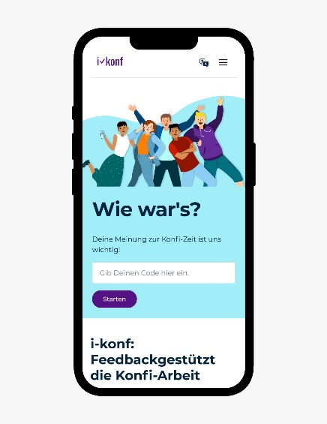

2) i-konf-Screenshot (Ergebnisanzeige für die Leitungsperson)

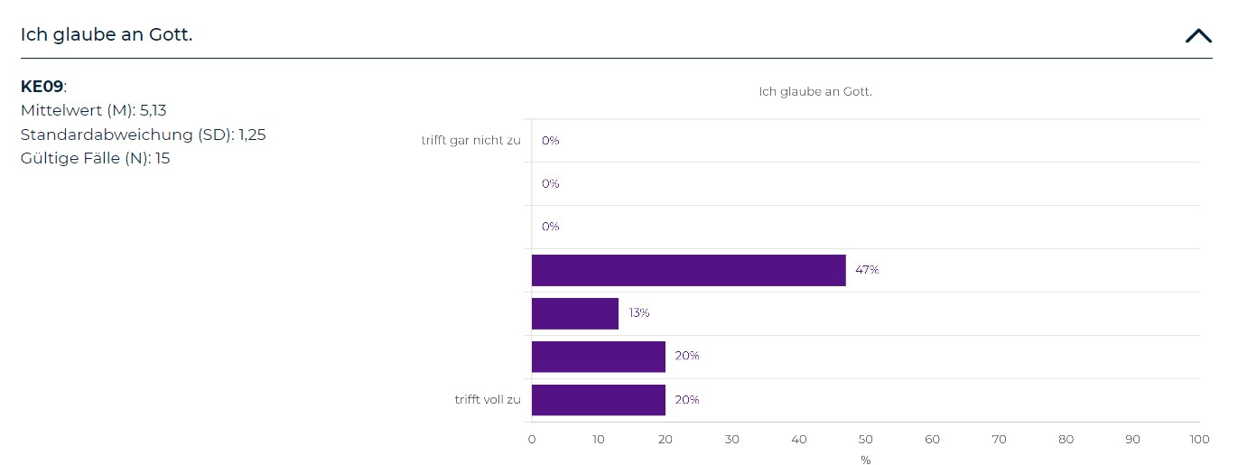

3) i-konf Schriftzug

